2010年潍坊市初中学业水平考试物理试题及答案
注意事项：
1．试题分第Ⅰ、Ⅱ两卷， I卷是选择题，Ⅱ卷是非选择题，满分100分．考试时
间90分钟．
2．答第Ⅰ卷前务必将姓名、准考证号、考试科目、试卷类型填涂在答题卡上，并
将密封线内的项目和座号填写清楚．
第Ⅰ卷(选择题共35分)
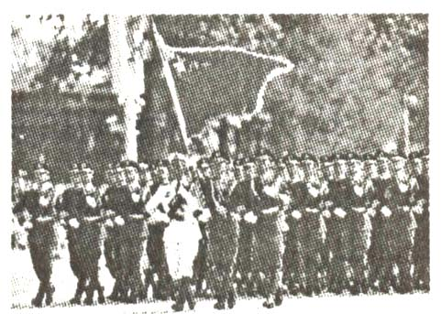
一、本题共15小题，共35分．1-10小题，每个小题给出的四个选项中，只有一个是正确的，选对的每小题得2分．11—15小题，每个小题给出的四个选项中，至少有一个是正确的．选对的每小题得3分，选对但不全的得2分，选错或不选的得0分．选出答案后，用2B铅笔将答题卡上对应的答案标号涂黑
1．关于国庆60周年大阅兵场景如图所示，下列说法正确的是
A．旗手帽子上的军徽熠熠发光，因为军徽是光源
B．整个队列整齐划一，观众是通过光的折射来判断的
C．解放军整齐的脚步声，是空气振动产生的
D．解放军整齐的脚步声，是通过空气传人现场观众耳内的
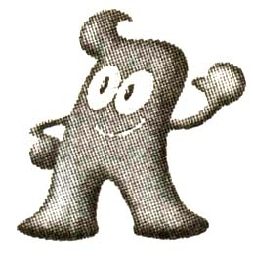
2．2010年上海世博会，以“城市让生活更美好”为主题，“海宝为吉祥物，高度重视节能环保，被称为“绿色世博”．以下论述正确的是
A．阳光下海宝气球呈蓝色是因为它仅反射太阳光中的蓝光
B．海宝气球中充人氢气，主要是利用氢气的密度比空气大
C．世博园内的电动机的机械效率为100％
D．世博园内的电动机是利用电流的磁效应原理工作的
3．下列数据中合理的是
A．人的正常体温是39℃
B．对人体的安全电压不高于1lOV
C．人步行的的平均速度约为1．1m／s
D．我们使用的九年级物理教科书约重100N
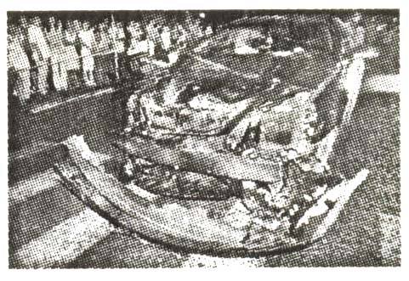
4．如图是2009年6月30日，醉酒超速驾车造成5死4伤的事故车辆，事故后严重变形．汽车变形说明
A．汽车受重力的作用
B．力能使物体发生形变
C．汽车没有受到摩擦力作用
D．力是维持物体运动的原因

5．对下列四幅图所描述的物理现象解释正确的是
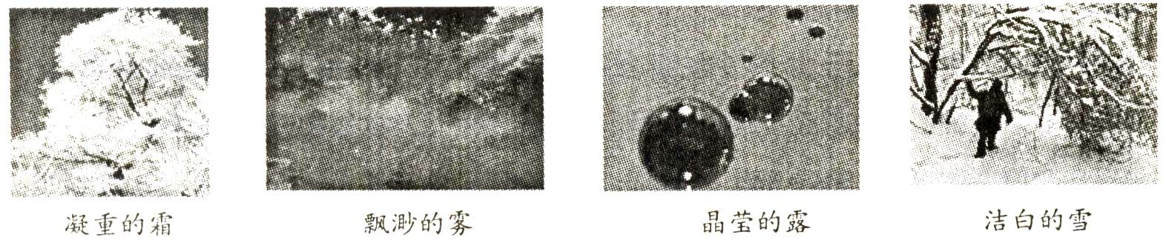

A．凝重的霜的形成是凝固现象，放热 B．飘渺的雾的形成是液化现象，吸热
C．晶莹的露的形成是液化现象，放热 D．洁白的雪的形成是凝华现象，吸热
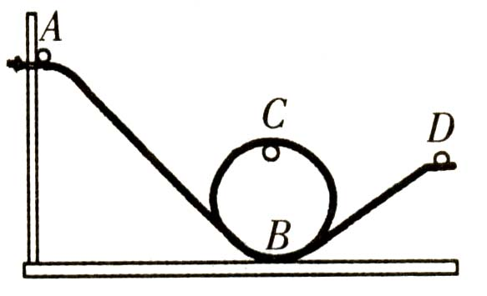
6．如图所示，小球沿轨道由静止从A处运动到D处的过程中，忽略空气阻力和摩擦
力，仅有动能和势能互相转化．则
A．小球在A处的动能等于在D处的动能
B．小球在A处的动能大于在D处的动能
C．小球在B处的机械能小于在C处的机械能
D．小球在B处的机械能等于在C处的机械能
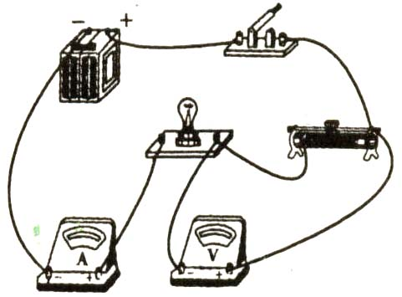
7．如图所示，电源电压保持不变，闭合开关，将滑动变阻器的滑片向右移动。电表的
变化情况是
A．电压表和电流表示数都变小
B．电压表和电流表示数都变大
C．电压表示数变大，电流表示数变小
D．电压表示数变小，电流表示数变大
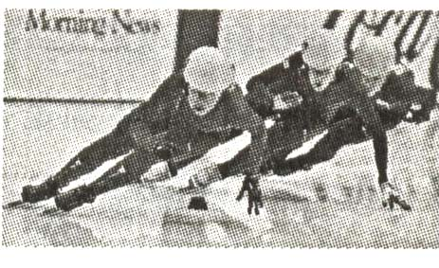
8．2010年温哥华冬奥会上，中国选手王潆一人获得三枚金牌，并打破世界纪录如图．下列论述错误的是
A．王濛到达终点线后，还继续向前滑行是由于惯性的原因
B．用力蹬冰面加速，原理是“物体间力的作用是相互的”
C．王濛在领奖台上受到的重力与支持力是一对平衡力
D．王濛在领奖台上受到的支持力和对领奖台的压力是一对平衡力
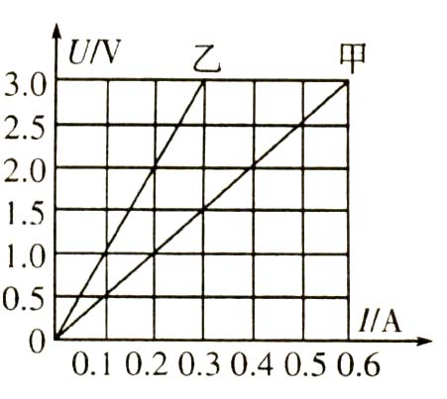
9．两定值电阻甲、乙的电流与电压关系图像如图所示，现在将甲和乙并联后接在电压为3V的电源两端．下列分析正确的是
A．甲的电阻是乙的电阻的两倍
B．甲的电压是乙的电压的两倍
C．流过甲的电流是流过乙的两倍
D．流过乙的电流是流过甲的两倍

10．标有"2V1W”字样的小灯泡和标有“20n 1A”字样的滑动变阻器，连接在如图所示的电路中．已知电源电压为6V，电流表的量程为“0—0.6A”，电压表的量程为“0—3V”．闭合开关，移动滑动变阻器滑片，电流表、电压表示数的变化范围是
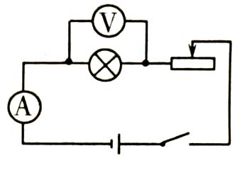
A．0.25A—0.5A 1V—2V
B．0.25A”0.6A 1V—2V
C．0.3A”0.5A lV—1.5V
D．0.25A”0.5A 1.5V-2V
11．物理学把“物体内所有分子热运动的动能与分子势能的总和叫做物体的内能”，请你根据这个意思，结合所学知识，下列判断正确的是
A．同一物体温度越高，物体内能越大
B．同一物体温度越低，物体内能越大
C．温度相同的同种物质，分子个数越多，物体内能越大
D．温度相同的同种物质，分子个数越多，物体内能越小
12．如图所示，在“研究凸透镜成像规律”的实验中，光屏上出现了清晰的烛焰像．已知凸透镜的焦距为／，由此可以判断像距v和物距u所在的范围是
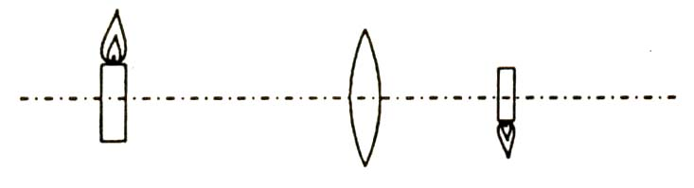
A．v<f
B．f<v<2f
C．u>2f
D．f<u<2f
13．如图所示．在水平公路上，小汽车作匀速直线运动时与静止时相比较．下列说法正确的是：
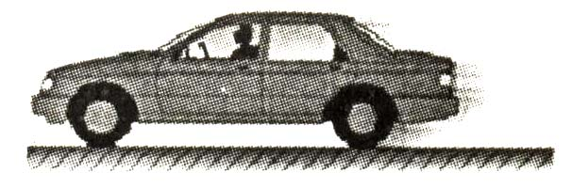
A．运动时对地面的压力小于静止时
B．运动时对地面的压力等于静止时
C．运动时与地面的摩擦力小于静止时
D．运动时与地面的摩擦力大于静止时
14．如图所示的装置中，纸片上粘着线圈，线圈的两端用导线引出，接在能测微小电流的示
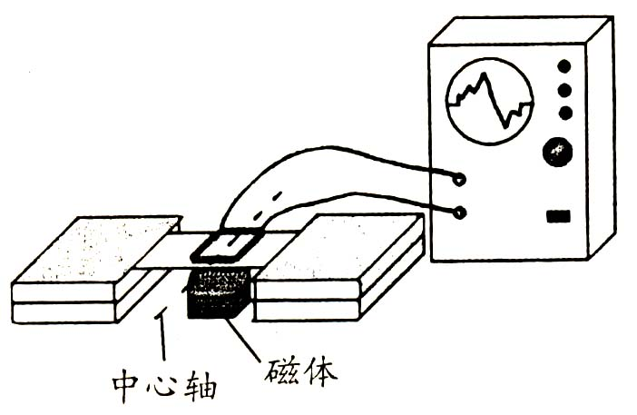
波器上，线圈放在磁体的磁极附近．当你对着线圈大声说话时，示波器上有波形出现(即产生电流)．则
A．产生的电流是感应电流
B．此装置能把声音信号转变成电信号
C．若线圈绕中心轴转动，示波器一定有波形出现
D．若线圈绕中心轴转动，示波器一定无波形出现

15．如图所示，电磁铁的左下方有一铁块，在弹簧测力计作用下向右作匀速直线运动．当铁块从电磁铁的左下方运动到正下方过程中，同时滑片逐渐向上滑动，下列判断正确的是
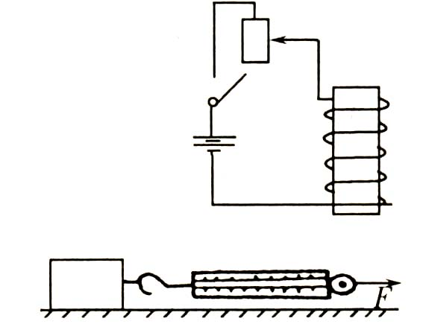
A．电磁铁的磁性逐渐增强
B．电磁铁的磁性逐渐减弱
C．铁块对地面的压强逐渐减小
D．铁块对地面的压强逐渐增大

第Ⅱ卷(非选择题共65分)
试卷类型：
说明：第Ⅱ卷共4页．用钢笔或圆珠笔(作图可用铅笔)将解答直接写在试卷上
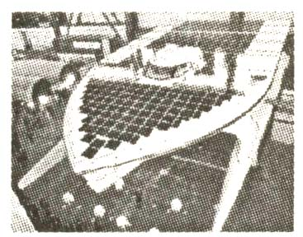
二、填空作图题(本大题共4小题，共17分)
16．(4分)2010年1月29日全球最大的太阳能动力船“星球太阳号”，在德国基尔下水如图，开始行程4万公里，需140天的环球之旅．船最大排水量60吨，则受到的最大浮力是__________N。环球之旅的平均速度为______km／h．(g=10N／kg，结果保留一位小数)
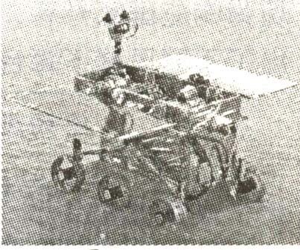
17．(5分)如图是我国新研制的月球探测器样机．样机使用抗温差大的材料，是由于月球表面物质的比热容______(填“较大”或“较小”)，
温差大的缘故．样机还装配有表面凹凸很深的六只“大脚”，设计的目的是：_________________；__________________________。
18．(4分)2010年潍坊市学业水平体育测试立定跳远项目中，体重为500N的某同学从最高点到落地点的过程中，重心下降的最大距离为0.3m，用时0.5s，轨迹如图．则此过程重力做的功为________J，重力的
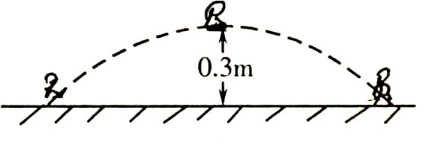
功率为_________W．
19．(4分)如图(a)所示，小磁针处于静止状态，请在图中甲、乙处标出磁极极性(用"或S表示)并画出磁感线(每个磁极画两条)．如图(b)所示，请画出光从空气射入玻璃再从玻璃到空气的光路图．
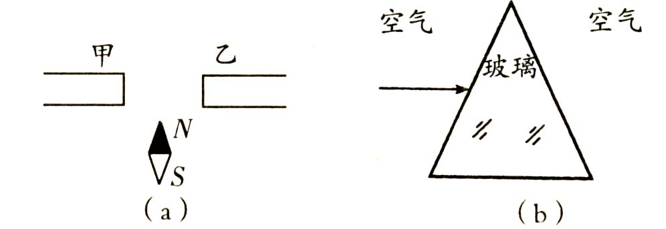

三、实验探究题(本大题共5小题，共31分)
20．(6分)如图是课本上的演示实验，请按要求回答：
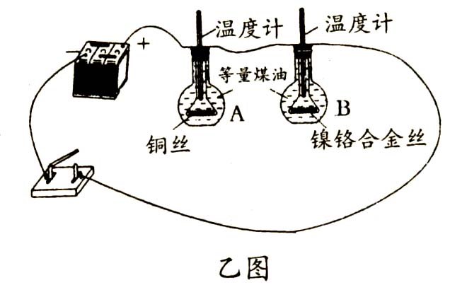
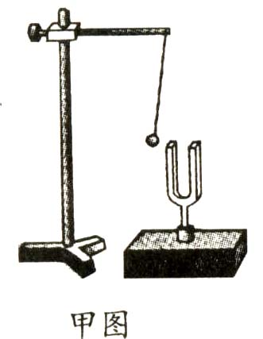

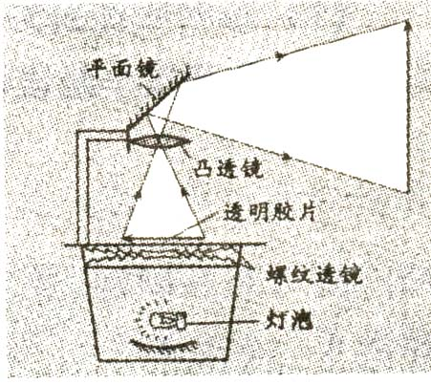
甲图：该装置能探究声音产生的原因，还能探究声音的______和_______的关系。
乙图：实验现象是：________________________________________。
实验现象说明了：__________________________________________。
21． (4分)如图所示是上课经常使用的投影仪，请按要求回答．
(1)平面镜的作用是：________________________________。
(2)灯泡的作用是：__________________________________。
(3)若在屏幕上的像比较模糊(与投影片无关)，调整方法是：
________________________________________________。

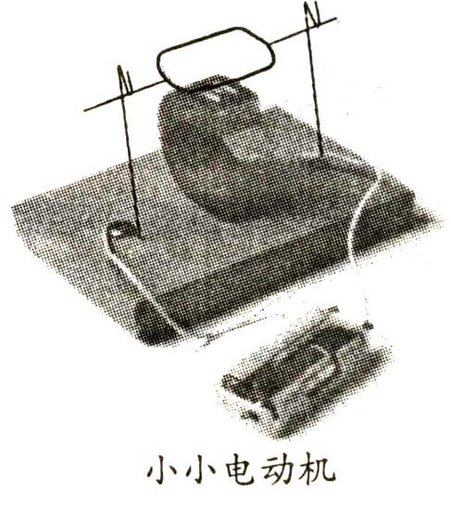
22．(6分)如图所示，是某互助小组制作的一台简易电动机．用硬金属丝做两个支架，分别与电池的两级相连，用漆包线绕成一个矩形线圈，以线圈引线为轴．用小刀刮去轴的一端全部漆皮，另一端刮去半周漆皮将线圈放在支架上，磁体放在线圈下．接通电源并用手轻推一下线圈，线圈就会不停的转动起来．请问：
(1)推一下线圈的原因是：_________________________。
(2)线圈不停转动的原因是：________________________。
(3)要使线圈的转动方向发生改变，请提出两个方案：
①_____________________________________________。
②_____________________________________________。
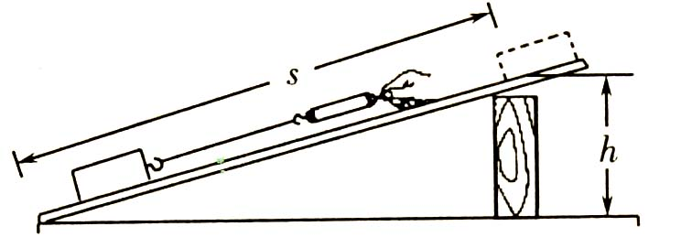
23．(8分)如图所示，下面是某同学做探究“斜面的机械效率与斜面的粗糙程度、斜面的倾斜程度的关系”实验时，得到如下实验数据．

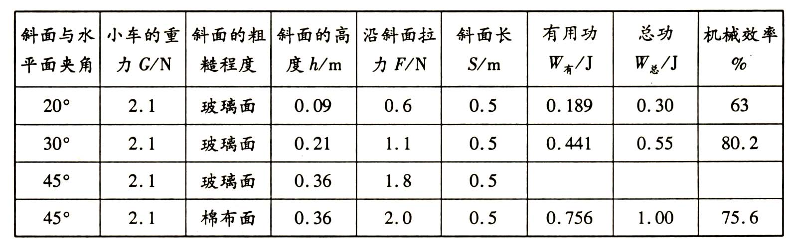

(1)此探究实验是采用了_____________的物理研究方法。
(2)请将上表中空格补充完整．
(3)请你根据表中的实验数据，得出要探究的实验结论：
结论一：___________________________________________________________。
结论二：____________________________________________________________。
24．(7分)某学习小组利用滑动变阻器、两个定值电阻R₁、R₂(5Ω、10Ω)、电压表、电流表、电源(6V)、开关、导线若干等器材，做探究实验．
(1)小明所在的实验小组做探究“电阻上的电流跟两端电压的关系”的实验。
①请你帮该小组设计一个记录实验数据的表格．

②此实验需多测几组数据的目的是：______________________________。
(2)下面是探究“串联电阻R₁两端电压和R₂两端电压与两电阻总电压关系”时的电路图．
①根据电路图，将没有连接完的实物图连接好．导线不能交叉且适当选取电表量程．
②若电路图连接正确且电表完好，但不论怎样调节滑动变阻器，电流表无示数，电压表有示数，电路故障可能是(回答一种情况即可)：__________________________________。

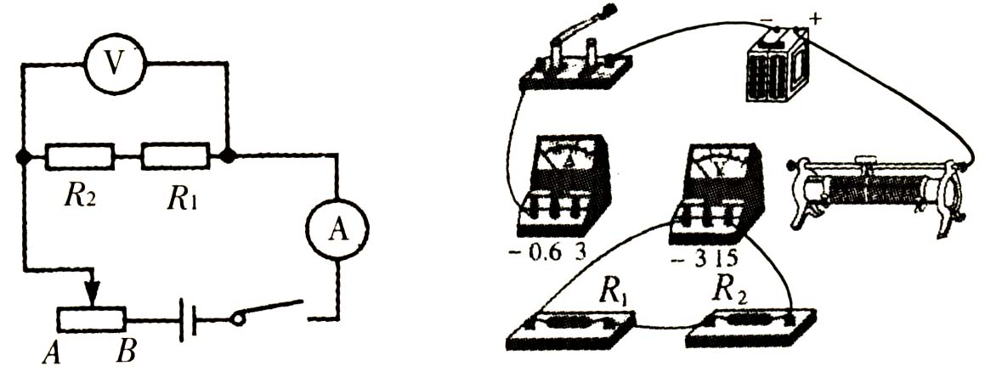

四、计算题(本大题共2小题，共17分．解答时应写出必要的文字说明、公式和重要的计算步骤，只写出最后答案的不能得分)
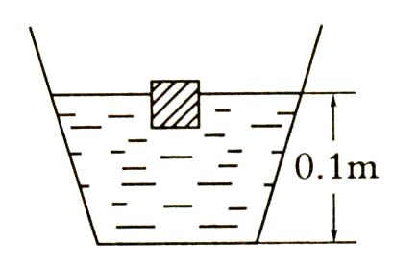
25．(7分)2010年4月，墨西哥湾的海底石油开采平台发生火灾，泄漏的石油造石油公司和科学家对泄露量上发生争论．小明认为应先测量石油密度才能估算他设计了如图所示的装置．在杯子内盛有适量石油，放入一个质量是5.6×10^{—3}kg，边长是2cm的正方体物块，有3/4的体积浸没在石油中，此时石油深度为0.1m.。(g =10N／kg)
(1)石油的密度为多少?(保留两位小数)
(2)石油对杯底的压强是多少？

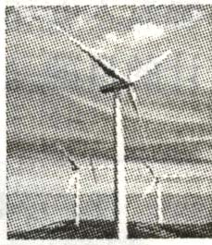
26．(10分)2010年，环渤海经济开发区经济建设上升为国家战略高度，我们潍坊为响应国家号召，发展低碳经济，在沿海地区建造了风力发电厂，如图所示．下表给出了不同风速下每台风力发电机的功率． (结果保留两位小数)
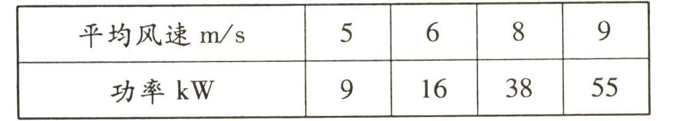

(1)若在某时间内的风速为6m／s，一台发电机工作1小时，产生的电能可供小明家的空调(220V 5A)、电热锅(220V 40Ω)同时工作多少小时?
(2)若潍坊沿海年平均风速为8m／s，50台这样的风力发电机工作一天，获得的电能相当于完全燃烧多少吨煤?(煤的热值为3×10³J／kg)

